

INSTRUMENTS D’ANALYSE DES
INDICES DES PRIX A LA CONSOMMATION

Réalisé par : Christian GIRIER
Djoret BIAKA TEDANG
Experts macroéconomistes

Cette note se veut un rappel de divers moyens d’appréhender les déterminants principaux des variations mensuelles, trimestrielles ou annuelles des indices de prix à la consommation. Elle est aussi consacrée à la technique d’évaluation prévisionnelle du résultat annuel final en cours d’année.

SOMMAIRE :

I Interprétation des variations de l’indice
- Variation mensuelle
- Variation trimestrielle
- Glissement annuel
- Rapports entre glissement annuel et moyenne annuelle

II Les contributions à la variation de l’indice
- contribution en pourcentage
- contribution en points

III Les nomenclatures secondaires
- durables v/s non-durables
- locaux v/s importés
- volatils v/s tendance lourde (inflation sous-jacente)

IV Evaluation prévisionnelle du résultat annuel final
- indicateur en moyenne annuelle glissante (indicateur de convergence)
- indicateur « n premiers mois sur la période correspondante de l’année précédente »
- rappel sur la notion d’acquis
- détermination d’un indicateur rapide
- réintroduction des éléments économiques connus ou attendus

I Interprétation des variations de l’indice

- Variation mensuelle
La variation mensuelle des prix a un sens très concret pour le consommateur puisqu’elle lui indique ce qu’il a dû payer en plus (ou en moins) lors du mois sous revue par rapport au mois précédent pour se procurer le panier de consommation supposé « normal » de la population. Economiquement, en raison des fluctuations saisonnières de l’indice, son interprétation est plus difficile : une forte hausse de l’indice est-elle forcément un signe de tensions inflationnistes ? une baisse est-elle le signe d’un ralentissement du rythme d’inflation ?

Hausses mensuelles de l’indice IHPC en Côte-d’Ivoire
de janvier 1998 à avril 2002

 | Janv. | Fév. | Mars | Avr | Mai | Juin | Juil. | Août | Sept | Oct | Nov | Dec
1998 | 1,6% | 0,8% | 0,6% | 1,2% | 1,8% | 1,2% | -1,7% | -1,3% | -1,5% | -0,9% | 0,2% | 0,1%
1999 | 1,4% | 0,2% | -0,2% | 0,1% | 0,4% | 0,6% | 0,2% | 1,2% | 0,1% | -1,3% | -1,1% | 0,1%
2000 | 0,4% | 0,0% | 1,4% | 0,7% | 0,7% | 1,3% | 0,2% | 0,4% | -0,8% | -0,3% | -0,6% | 0,2%
2001 | 1,7% | 0,5% | 0,5% | 0,4% | 1,2% | 0,6% | -0,3% | -0,1% | -0,6% | 0,1% | 0,2% | 0,3%
2002 | 1,4% | 0,0% | 0,0% | 0,3%
Moyenne | 1,3% | 0,3% | 0,5% | 0,5% | 1,0% | 0,9% | -0,4% | 0,0% | -0,7% | -0,6% | -0,3% | 0,2%

On constate que les hausses se concentrent pratiquement sur le premier semestre, plus particulièrement sur Janvier, Mai et Juin, tandis que les baisses sont concentrées dans les cinq premiers mois du second semestre (principalement Septembre et Octobre) et que Décembre est un mois de relative stabilité. En effet, au premier semestre de chacune des années considérées (28 observations au total), on ne compte qu’une seule baisse au premier semestre et deux variations nulles. Au contraire, durant le second semestre des mêmes années, on constate 8 hausses et 12 baisses pour les mois de Juillet à Novembre (soit 20 observations).

Dans ces conditions, il est évident qu’une hausse de 1,2% n’a pas du tout la même signification en Août 1999 (signe de fortes tensions inflationnistes avec la hausse des prix des carburants et des transports) qu’en Juin 1998 ou en Mai 2001 (hausses quasi-normales pour cette période de l’année). La hausse de 0,1% de Septembre 1999 indique la poursuite du mouvement de forte hausse des mois précédents, alors que des variations plus élevées comme le 0,7% de Mai 2000, le 0,5% de Mars 2001, marquent des périodes de normalisation de la hausse des prix.
En fait, l’indice est soumis simultanément à trois types de variation :
  - une variation saisonnière due au fait qu’à certaines périodes de l’année les prix de certains produits, en particulier alimentaires, sont beaucoup plus chers qu’à d’autres époques
  - des fluctuations erratiques liées soit à de mauvais fonctionnements des marchés, à des hausses concomitantes de prix de produits qui auraient pu tout aussi bien s’étaler dans le temps (par exemple un effet de rationnement des produits sur les marchés pourrait en faire monter les prix), voire à des problèmes liés au calcul de l’indice lui-même (relevés, apurement,…)
  - une tendance plus durable que le travail d’analyse doit faire ressortir.
Les variations mensuelles possèdent pour l’interprétation économique le double désavantage d’être fortement influencées par des facteurs saisonniers et par des événements aléatoires qui marquent la vie de l’économie d’un pays (et celle de l’indice).

- Variation trimestrielle
Les variations trimestrielles amortissent les effets aléatoires en ce sens qu’elles les répartissent sur trois mois. Elles ne règlent pas du tout, au contraire, le problème des variations saisonnières. Dans le cas de la Côte d’Ivoire, il faut en général s’attendre à une hausse des prix au cours des deux premiers trimestres et à une baisse au cours des troisième et quatrième.

De même toute variation calculée sur une durée inférieure à l’année sera fortement influencée par les variations saisonnières et il faudra le comparer à ce qu’il se passe pendant une année moyenne (ou à ce qui s’était passé l’année précédente). Ainsi, la hausse des prix cumulée depuis le mois de janvier peut se révéler très trompeuse. Dans le cas de la Côte d’Ivoire, on peut faire le tableau suivant :

 | Juillet/Janvier | Rythme annuel approché | Décembre/Janvier
1998 | 7,2% | 15% | 2,1%
1999 | 2,5% | 5% | 1,7%
2000 | 4,5% | 9% | 3,6%
2001 | 4,9% | 10% | 4,5%

Pour éliminer le phénomène des variations saisonnières, il faut se rapporter à la même période des années précédentes en calculant le glissement annuel des prix.

- Glissement annuel
Si on calcule la variation de l’indice sur 12 mois (de janvier n à janvier n+1 ou de juin 1999 à juin 2000), on élimine bien les effets saisonniers. Les événements aléatoires de l’indice sont minorés puisqu’ils sont rapportés à une grandeur grosso modo 12 fois plus importante que la variation mensuelle (4 fois plus que la variation trimestrielle). C’est donc le cadre privilégié de l’analyse économique des variations de l’indice.
A remarquer toutefois qu’un événement économique ponctuel important comme la hausse des prix des carburants et des transports en Côte d’Ivoire en Août 1999 (avec un résidu en Septembre) va créer :
  - une hausse ponctuelle du glissement annuel (-0,7% en juillet 99, 2,7% en Août, 3,9 en Septembre
  - le maintien de ce glissement à un niveau relativement élevé pendant les onze mois suivants (jusqu’en juillet 2000)
  - un repli rapide du glissement annuel en août et Septembre 2000, lorsqu’on élimine les effets directs de cette hausse ponctuelle (3,6% en juillet 2000, 2,8% en Août, 1,9% en Septembre)

- Rapports entre glissement annuel et moyenne annuelle
On peut démontrer que, sous certaines conditions et, en pratique si la hausse des prix n’est pas trop forte, la variation en moyenne annuelle des prix (moyenne de l’année n+1 rapportée à la moyenne de l’année n) est équivalente (égale aux infiniment-petits du second ordre près) à la moyenne des glissements annuels enregistrés lors de chacun des douze mois. On se servira de cette propriété plus bas (IV).

Variation en moyenne annuelle ≅ moyenne des glissements annuels

II Les contributions à la variation de l’indice

a) contribution en pourcentage
On va étudier par ce moyen la part de la variation de l’indice principal qui est due à chacune de ses composantes dans une nomenclature donnée. Dans l’exemple ci-dessous, on se limite à la contribution (part de la variation totale) due à chacune (à la variation observée au niveau de chacune ?) des dix fonctions (premier niveau de la nomenclature). On peut bien sur descendre au niveau du groupe ou du sous-groupe, voire encore à un niveau inférieur, mais sauf événement tout à fait exceptionnel, les contributions s’amenuisent très rapidement si on multiplie les composantes.
Pour calculer cette contribution, il faut connaître la variation de chacune des composantes et le poids de celles-ci dans l’indice (le calcul est programmé et effectué sur commande dans le logiciel CHAPO) :

Contrib i = Var composante i x Poids de i dans l’indice / Var totale de l’indice

Exemple
Contributions (en pourcentage) des dix fonctions
à la variation mensuelle
de l’indice du Mali
(Mars 2002)

 | Total | 1 | 2 | 3 | 4 | 5 | 6 | 7 | 8 | 9 | 10
Février | 108.5 | 106.1 | 110.1 | 113.9 | 107.4 | 102.2 | 113.0 | 100.0 | 112.0 | 109.1 | 115.6
Mars | 109.9 | 107.8 | 110.4 | 116.4 | 109.1 | 102.2 | 114.0 | 101.0 | 112.0 | 111.0 | 115.1
Var. | 1,4 | 1.7 | 0.3 | 2.5 | 1.7 | 0.0 | 1.0 | 1.0 | 0.0 | 1.9 | -0.5
Poids | 10000 | 5001 | 529 | 1169 | 702 | 204 | 1091 | 386 | 165 | 200 | 553
Contrib. | 100% | 57% | 1% | 20% | 8% | 0% | 7% | 5% | 0% | 3% | -1%

On constate que l’essentiel de la variation est due à la fonction 1 « Alimentation, Boissons et tabacs » en raison de sa variation propre mais surtout du poids prépondérant qu’elle a dans l’indice.
La fonction 3 « Logement, Electricité, Eau, Gaz et Combustibles » a contribué également de façon non négligeable à la hausse de l’indice de Mars.
Malgré des variations importantes, les fonctions 4 « Mobilier et Matériels ménagers », 6 « Transports et Communications », 7 « Loisirs et Culture » et encore moins 9 « Hôtels, Cafés, Restaurants » n’ont pas d’influence très significative sur la variation globale de l’indice
Le recul des prix de la fonction 10 « Autres biens et services » n’est qu’à peine ressenti au niveau global.

Critique de cette notion de contribution : Bien qu’elle réponde exactement à la notion de contribution (part de la variation totale due à la composante considérée) cette notion de contribution présente quelques inconvénients :
- il n’est pas rare qu’une composante importante contribue pour 100% ou plus à la variation totale (les autres contribuant dans leur ensemble négativement bien entendu). C’est le cas 31 fois sur 51 (de janvier 1998 à mars 2001) pour la fonction 1 de l’indice du Mali
- lorsque l’indice global ne varie que très peu sous l’effet de variations contraires de ces composantes, on peut atteindre des contributions quasiment infinies qu’il est difficile d’interpréter, voire de présenter à un lecteur non averti.
- Lorsque l’indice diminue, les contributions négatives correspondent à de hausses des indices élémentaires et les contributions positives à des baisses de ces mêmes indices, ce qui est une source d’erreurs nombreuses dans l’interprétation
Pour ces raisons, on préfèrera utiliser la notion de contribution en points décrite plus bas et d’ailleurs plus facile à calculer.

- contribution en points
Par cette méthode, on va mesurer directement le nombre de points (ou de dixièmes, de centièmes de point) de variation de l’indice global qui est dû à la composante i. Le calcul est simplifié puisqu’on ne rapporte plus le résultat à la variation totale, il suffit de multiplier la variation en point de l’indice de la composante en question par son poids dans l’indice global. On pourra ainsi dire : la variation de l’indice global est de 1,4 point dont 0,9 est dû à la composante 1 « Produits alimentaires, boissons, tabacs » (cf. exemple ci-dessous)
En reprenant le même exemple que précédemment (mars 2002 au Mali), le calcul fournit les résultats suivants :

Exemple
Contributions (en points) des dix fonctions
à la variation mensuelle
de l’indice du Mali
(Mars 2002)

 | Total | 1 | 2 | 3 | 4 | 5 | 6 | 7 | 8 | 9 | 10
Février | 108.5 | 106.1 | 110.1 | 113.9 | 107.4 | 102.2 | 113.0 | 100.0 | 112.0 | 109.1 | 115.6
Mars | 109.9 | 107.8 | 110.4 | 116.4 | 109.1 | 102.2 | 114.0 | 101.0 | 112.0 | 111.0 | 115.1
Var. | 1,4 | 1.7 | 0.3 | 2.5 | 1.7 | 0.0 | 1.0 | 1.0 | 0.0 | 1.9 | -0.5
Poids | 10000 | 5001 | 529 | 1169 | 702 | 204 | 1091 | 386 | 165 | 200 | 553
Contrib. | 1,4 | 0,9 | 0,0 | 0,3 | 0,1 | 0,0 | 0,1 | 0,1 | 0,0 | 0,0 | 0,0

L’analyse est évidemment la même qu’avec la méthode précédente. On remarque que la somme des contributions est de 0,9+0,3+0,1+0,1+0,1 = 1,5 point, différent de la variation totale, mais seulement par le jeu des arrondis. Un écart supérieur à une unité du dernier chiffre significatif retenu (exceptionnellement deux unités) correspondrait à une erreur de calcul à déceler au plus vite, de même que dans la méthode précédente un total des contributions s’écartant des 100%)
Seules cinq fonctions contribuent de façon significative (0,1 ou plus, et en fait du fait de l’arrondi pour 0,05 ou plus) à la variation de l’indice global. On peut remarquer, toujours dans le cas du Mali que sur 51 observations mensuelles (de janvier 1998 à mars 2002) la fonction 1 a contribué 51 fois de façon significative. Ce nombre tombe à 34 pour la fonction 3, 12 pour la fonction 6, 10 pour la fonction 2, 5 pour les fonctions 4 et 10, 3 pour les fonctions 7 et 9, 2 pour la fonction 5 et une seule fois (en janvier 2001) pour la fonction 8.
Dans ce cas, on aura, bien sûr, intérêt à rechercher les contributions des groupes, voire des sous-groupes, de la fonction 1, tandis qu’il ne sera qu’exceptionnellement nécessaire de le faire pour les autres fonctions.

III Les nomenclatures secondaires

Le calcul des contributions peut être appliqué pour toute sorte de décomposition de l’indice global (fonctions, groupes, sous-groupes,…) Il peut s’appliquer aussi à la recherche des contributions des groupes à la variation d’une fonction, des sous-groupes à la variation du groupe ou de la fonction (à condition évidemment de retenir la pondération de chaque groupe à l’intérieur de la fonction et non par rapport au total)
Ce calcul peut se faire pour des variations mensuelles, trimestrielles, annuelles, etc.…
Pour affiner l’analyse, il peut être également effectué sur d’autres décompositions de l’indice global que la décomposition selon la nomenclature de la COICOP qui a été retenue ; cette opération doit être menée toutefois avec plus de précautions. En effet, l’enquête qui a déterminé les pondérations de l’indice ne renseigne efficacement que sur la décomposition de la consommation selon la nomenclature COICOP et non pas selon les diverses décompositions que l’on peut être amené à étudier (durables/non-durables, locaux/importés. Pour cette raison, on nommera globalement ces décompositions : nomenclature secondaire.
Plus on descend à un degré fin de ces nomenclatures, plus le risque d’inadéquation de l’échantillon est grand et le risque de méprises dans l’interprétation est élevé. (la décomposition entre produits locaux et importés peut paraître relativement solide, la décomposition des produits importés par provenance géographique devient plus hasardeuse)

- durables v/s non-durables
La décomposition retenue ici en :
  - biens durables
  - biens semi-durables
  - biens non durables
  - services
apparaît comme relativement robuste dans la nomenclature principale, la plupart des sous-groupes pouvant être affectés d’un bloc dans l’un ou l’autre catégorie secondaire. Elle peut donc être employée avec un bon degré de confiance pour une analyse complémentaire de l’inflation.
Elle reste cependant assez corrélée avec l’analyse selon la nomenclature principale. Ce sont les biens non-durables qui ont le plus grand poids dans l’indice (54,08% au Burkina-Faso) et qui sont les plus variables. Ils accumulent une grande part de la variation de l’indice global, comme dans la nomenclature principale la fonction 1 « Alimentation, Boissons, Tabacs » qui lui est fortement corrélée. La seconde place est tenue par les services (29,94% au Burkina-Faso), tandis que les biens durables et semi-durables ne contribuent que peu en raison de leur faible poids et de leur stabilité relative.

- locaux v/s importés
Au premier niveau de cette nomenclature secondaire, la classification entre produits locaux et produits importés semble assez robuste dans la mesure où dans la plupart des pays il y a une distinction nette entre les catégories de produits importés et les catégories de produits locaux consommés localement. Les franges de concurrence réelle entre produits locaux et importés sont relativement étroites.
Cependant, si l’on décompose les produits importés selon la provenance géographique, le résultat est beaucoup plus aléatoire, d’une part parce que l’échantillon de produits relevé n’a pas été établie selon ce critère, ensuite parce que l’on tombe assez rapidement sur des très petits groupes pour lesquelles la marge d’erreur systémique est très élevée.
Au Burkina le poids des produits (biens et services) importés est estimé à 30,80%. De plus, leur composition dans l’échantillon peut être considérée comme relativement bien représentative. On peut donc utiliser cette décomposition avec une relative confiance.
A l’échelon suivant de la décomposition, les poids respectifs des produits d’origine asiatique, européenne, de l’UEMOA et du reste de l’Afrique dans l’échantillon sont : 10,22%, 9,44%, 10,85% et 0,3%. Tous ces chiffres sont entourés d’une marge d’erreur importante. D’autre part, l’échantillon n’ayant pas été établi pour se préoccuper des hausses de prix des produits d’origine asiatique (européenne, africaine,…), rien ne permet d’affirmer que les produits relevés soient représentatifs de la classe mentionnée. Il faut donc regarder ce niveau de nomenclature avec beaucoup de circonspection, disons qu’il ne peut être qu’indicatif.

- volatils v/s tendance lourde (inflation sous-jacente)
La décomposition la plus prégnante au niveau de l’analyse économique se fait en éliminant systématiquement les sous-groupes les plus fluctuants. Une étude a montré à partir des 7 indices IHPC nationaux des pays de l’UEMOA que ces sous-groupes fluctuants pouvaient se répartir en deux catégories : des produits alimentaires vivriers les plus volatils dans leur comportement de prix au mois le mois (que l’on nommera par la suite « produits frais ») et les produits énergétiques liés à la fois aux variations internationales des prix de l’énergie et à la fiscalité intérieure spécifique. (L’étude s’est limitée au niveau du sous-groupe sans descendre à un niveau plus fin comme on aurait pu (du) le faire en n’étudiant qu’un seul pays, puisque le sous-groupe est le dernier niveau commun de nomenclature et qu’en descendant plus bas dans la nomenclature, on rendait difficile la comparaison internationale interne à l’Union)
L’échantillon des produits relevés est décomposé en trois parties : l’une rassemble les sous-groupes de « produits frais », une seconde les sous-groupes de produits énergétiques, la troisième enfin le reste des sous-groupes. On vise dans cette opération de tri à écarter de l’indice les sous-groupes les plus volatils, évacuant ainsi les variations saisonnières les plus marquées pour les produits vivriers en particulier et les fluctuations « aléatoires » d’un mois sur l’autre de produits dont le marché est très peu stable, tout en gardant à la partie « Reste » un poids suffisant (l’étude montre qu’un « bon » équilibre pour les pays de la sous-région se trouve aux alentours d’un poids de la catégorie « hors produits frais et énergie » de 2/3 (67%) de l’échantillon).

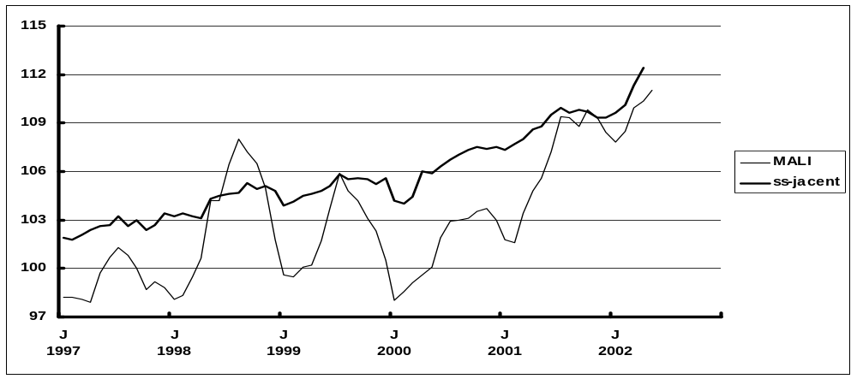

Si on fait l’hypothèse qu’à moyen terme au delà des fluctuations de court terme et de la saisonnalité, les dynamiques d’inflation de ces trois catégories de produits ne diffèrent pas sensiblement, on obtient par la mesure de la dynamique d’inflation de la troisième catégorie, une mesure d’inflation sous-jacente, beaucoup plus stable que l’inflation mesurée par l’indice total, mais vers laquelle on estime que cette dernière va converger à terme. (Cf. graphique de l’inflation sous-jacente et de l’inflation réelle au Mali sur la période 1997-2002)

IV Evaluation prévisionnelle du résultat annuel final

A priori, deux méthodes de suivi de l’indice de prix vont permettre de converger en fin d’année vers le résultat recherché, à savoir la hausse de la moyenne de l’indice au cours des douze mois de l’année en cours par rapport au même résultat de l’année précédente (mesure officielle de l’inflation).
L’une consiste à mesurer la hausse de la moyenne de l’indice lors des douze derniers mois connus par rapport à la période des douze mois précédents. Ce calcul « en année glissante » est retenu comme l’indicateur de convergence communautaire pour l’UEMOA.
L’autre consiste à mesurer la hausse de la moyenne de l’indice sur la période déjà écoulée de l’année en cours (de janvier au dernier mois connu) par rapport à la période homologue de l’année précédente.
Il est évident qu’en décembre de chaque année, ces deux calculs convergent On peut donc calculer l’un ou l’autre (ou les deux) en cours d’année pour un suivi de l’inflation. Cependant, chacun a ses avantages et ses inconvénients propres

- indicateur en moyenne annuelle glissante (indicateur de convergence)
Cet indicateur est certainement le plus simple à expliquer puisqu’il présente toujours de mois en mois une grandeur comparable : le niveau des prix des douze derniers mois par rapport à celui des douze précédents. Il est continu, c’est à dire qu’il n’ y a pas de rupture de l’interprétation (contrairement à l’indicateur suivant). Il apparaît comme un indicateur idéal de « présentation » à un public non-technicien.
Compte-tenu de sa construction, c’est un indicateur qui ne se déplace que lentement (il conserve d’un mois sur l’autre les informations de onze mois, prend en compte les informations du dernier mois et élimine celles du mois correspondant de l’année précédente). Il possède une grande inertie et apparaît comme sensiblement « en retard » sur les dernières informations connues.

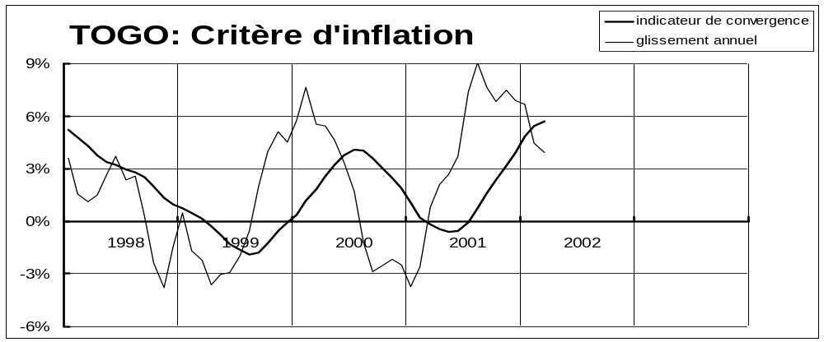

Réciproquement, lorsqu’il existe entre deux années une différence notable de situation sur le front de l’inflation, ses mouvements semblent irréversibles jusqu’à ce qu’il ait rejoint le nouveau palier d’inflation.
Bon indicateur de présentation, il doit cependant être complété au niveau de l’analyse par un indicateur plus rapide en raison de son inertie et de son retard d’adaptation à l’information la plus récente. Grosso modo, (cf. graphique) il semble avoir six mois de retard sur la conjoncture la plus récente représentée par le glissement annuel (trait fin).

- indicateur « n premiers mois depuis Janvier sur la période correspondante de l’année précédente »
Cet indicateur a grosso modo des caractéristiques opposées au précédent.
  - Il ne mesure pas toujours la même chose au cours de l’année : En janvier, il se résume au glissement annuel enregistré en ce mois, en décembre, il représente la moyenne annuelle de l’inflation
  - Il n’est pas continu, présentant une rupture en janvier, pouvant laisser croire que les conditions inflationnistes de l’économie changent brutalement à chaque mois de janvier alors qu’on ne change que de champ d’investigation (de l’année n-1 à l’année n)
  - Il n’est pas stable dans les premiers mois de l’année, pouvant ainsi également induire en erreur un observateur non averti
Il présente donc des risques d’interprétation erronée, ce qui en fait un indicateur de présentation délicat à manipuler. A l’opposé, il présente un pouvoir prédictif plus affirmé que le précédent. Il réagit plus vite sur l’actualité et, comme le montre le graphique précédent converge plus rapidement vers le résultat final constaté au mois de décembre de chaque année.
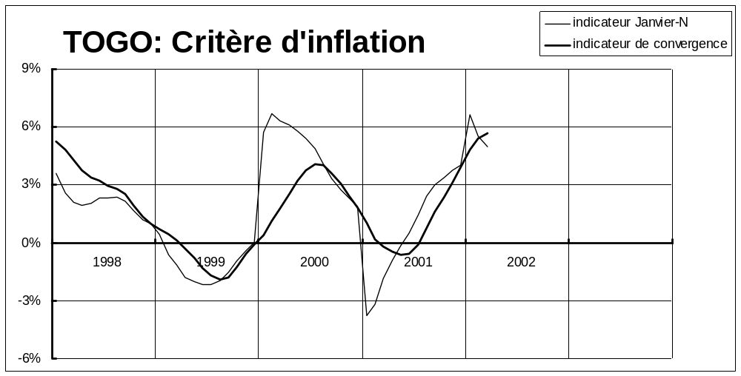

Il apparaît donc comme un indicateur technique qui permet d’anticiper le résultat plus rapidement que l’indicateur précédent, plus facile à expliquer et à présenter à des non-techniciens.
On pourrait se contenter de ce couple d’indicateurs complémentaires. Mais on peut encore améliorer le caractère prédictif de l’indicateur technique, en le rendant plus rapide et plus sensible à l’information récente.

- rappel sur la notion d’acquis

On appelle acquis d’une série chronologique à la date t le taux de croissance qu’elle aurait par rapport à la période de référence si elle restait dans l’avenir fixée à la dernière valeur connue.

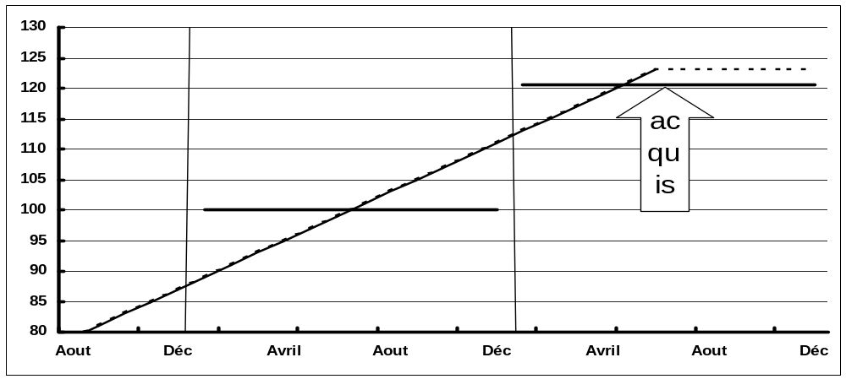

En somme, on pourrait dire que c’est la moyenne annuelle qui serait atteinte en fin d’année si il ne se passait plus rien entre aujourd’hui et le 31 décembre.
Cette définition ne peut être appliquée à un série présentant un caractère saisonnier marqué, la constance de la série en fin de période n’étant plus une hypothèse de stabilité, mais une hypothèse au contraire très normative.

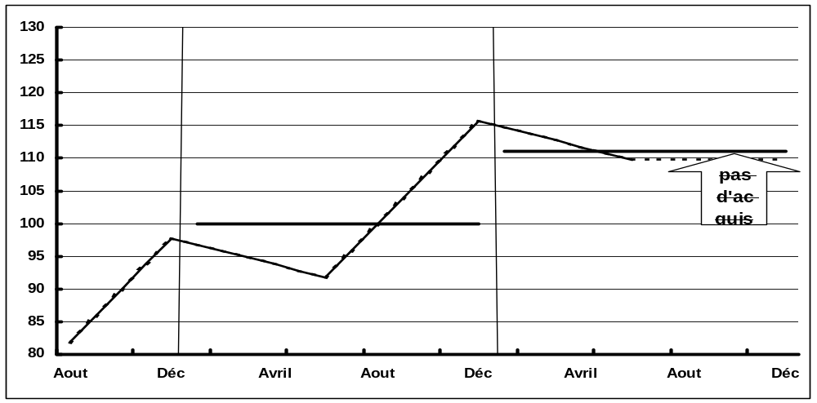

Il est évident que si on a des informations (ou des intuitions) sur l’évolution à venir dans les prochains mois, celles-ci doivent être superposées à cet acquis pour une meilleure prévision

- détermination d’un indicateur rapide

On va appliquer cette méthode à la série des glissements annuels (et non pas à la série des indices qui présente un caractère saisonnier marqué) en profitant également de la règle énoncée plus haut :

Variation en moyenne annuelle ≅ moyenne des glissements annuels

On va donc calculer la moyenne des douze glissements de l’année en cours en conservant pour les mois à venir le glissement du dernier mois connu :

Donc, en janvier :

Indicateur = 1/12 x (12 x glissement de janvier) = glissement de janvier

En février

Indicateur = 1/12 x ( glt janvier +11 x glt février)

En septembre

Indicateur = 1/12 x ( glt janvier + glt février + glt mars + glt avril +glt mai +glt juin +glt juillet + glt août +4 x glt septembre)

Cet indicateur possède les mêmes caractéristiques d’instabilité en début d’année que l’indicateur « moyenne depuis Janvier » qui en font plus un indicateur technique d’analyse qu’un indicateur « de présentation », mais il se stabilise plus rapidement près de la valeur finale à estimer (celle de décembre). Ainsi pour le cas du Togo, il indique deux ou trois mois plus tôt, en 2000 que le critère sera respecté, et en 2001 qu’il ne le sera pas

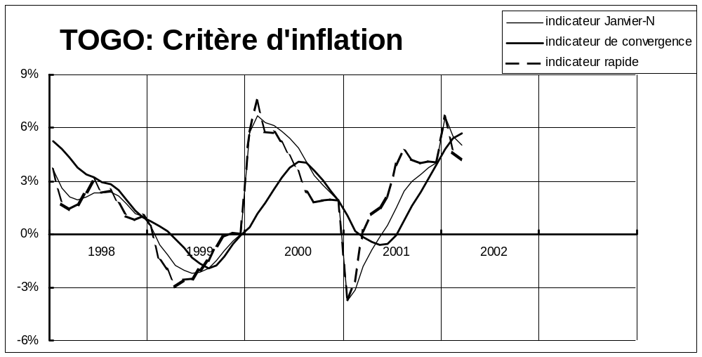

Les trois indicateurs donnent le même résultat chaque mois de décembre, mais l’indicateur en trait discontinu (indicateur rapide) converge plus vite vers la valeur finale

Sur 32 expériences en 4 années (1998-2001) et 8 indices (sept pays possédant l’IHPC + l’indice synthétique UEMOA), l’indicateur rapide donne le bon résultat sur la vérification ou non du critère de convergence (sans plus se contredire par la suite) 27 fois dès le mois de juin, et 30 fois dès le mois de juillet.
Avec un test plus difficile, il donne le résultat final de l’inflation en fin d’année avec une précision de 1% (sans plus s’en écarter par la suite) 18 fois dès le mois de mai, 21 fois en juin, 25 fois en juillet et 29 fois en Août.

- Réintroduction des éléments économiques connus ou attendus
Comme pour le cas de l’acquis, si on possède des informations (ou intuitions) sur les résultats à venir, il faut bien évidemment les réintroduire pour une meilleure prévision. Deux cas principaux peuvent se présenter :
  - le cas constaté en Côte d’Ivoire en 1999-2000. La hausse constatée en Août 1999 des produits pétroliers à la pompe et des transports a conduit à une forte hausse du glissement des prix en Août et Septembre (effet de report) 1999. Une bonne prévision pour 2000 consiste alors à moduler vers le bas l’indicateur rapide pour tenir compte de la baisse prévisible du glissement annuel en Août et Septembre 2000, induite par l’effacement à cette date des hausses ponctuelles de 1999.
  - On anticipe des hausses de prix liées à la satisfaction de revendications catégorielles et à leur traduction dans les coûts de production et jusqu’aux prix sur le marché. On présentera le cas du bénin qui au second semestre 2002 anticipe un surcroît de hausse des prix de l’ordre de 5%. Deux hypothèses peuvent être faites : soit une hausse ponctuelle complète dès le mois de juillet, soit une hausse progressive et régulière du rythme d’inflation (+0,8% par mois pendant le second semestre). La réalité devra (pour peu que les 5% retenus correspondent à une bonne anticipation) se situer entre ces deux hypothèses. Un peu plus d’informations sur le calendrier des négociations et des hausses attendues permettrait de réduire la fourchette.

Le calcul se présente ainsi pour 2002

 | Résultats |  |  |  |  | Anticipations
 | Janv | Fev | Mars | Avr | Mai | Juin | Juil | Aout | Sept | Oct | Nov | Dec | Moy.
Acquis | 2,6% | 3,7% | 2,4% | 2,7% | 0,7% | 0,7% | 0,7% | 0,7% | 0,7% | 0,7% | 0,7% | 0,7% | 1,4%
Indic. | 2,6% | 3,6% | 2,5% | 2,8% | 1,4% | 1,4% | 1,4% | 1,4% | 1,4% | 1,4% | 1,4% | 1,4%
Hyp 1 | 2,6% | 3,7% | 2,4% | 2,7% | 0,7% | 0,7% | 5,7% | 5,7% | 5,7% | 5,7% | 5,7% | 5,7% | 3,9%
Indic. | 2,6% | 3,6% | 2,5% | 2,8% | 1,4% | 1,4% | 3,9% | 3,9% | 3,9% | 3,9% | 3,9% | 3,9%
Hyp 2 | 2,6% | 3,7% | 2,4% | 2,7% | 0,7% | 0,7% | 1,5% | 2,4% | 3,2% | 4,0% | 4,9% | 5,7% | 2,9%
Indic. | 2,6% | 3,6% | 2,5% | 2,8% | 1,4% | 1,4% | 1,8% | 2,2% | 2,5% | 2,7% | 2,8% | 2,9%

On voit qu’avec les hypothèses faites, le Bénin risque d’avoir du mal à respecter le critère de convergence en matière d’inflation en fin d’année 2002, mais que le diagnostic n’est encore pas définitif et demande à être suivi régulièrement dans les mois à venir. Pour 2003, le résultat de la convergence restera également a priori difficile à atteindre avec un glissement anticipé des prix de 5,7% en fin d’année 2002 (début d’année 2003) et ce même en éliminant les hausses du second semestre du glissement des prix anticipé à partir de juillet 2003.
L’hypothèse 1 qui ramasse l’ensemble des hausses en juillet 2002 offre moins de chances de réussite dans la vérification du critère en 2002, mais réciproquement de meilleures perspectives pour 2003.

Le calcul se présente ainsi pour 2003

 | Résultats |  |  |  |  | Anticipations
 | Janv | Fev | Mars | Avr | Mai | Juin | Juil | Aout | Sept | Oct | Nov | Dec | Moy.
Acquis | 5,7% | 5,7% | 5,7% | 5,7% | 5,7% | 5,7% | 5,7% | 5,7% | 5,7% | 5,7% | 5,7% | 5,7% | 5,7%
Indic. | 5,7% | 5,7% | 5,7% | 5,7% | 5,7% | 5,7% | 5,7% | 5,7% | 5,7% | 5,7% | 5,7% | 5,7%
Hyp 1 | 5,7% | 5,7% | 5,7% | 5,7% | 5,7% | 5,7% | 0,7% | 0,7% | 0,7% | 0,7% | 0,7% | 0,7% | 3,2%
Indic. | 5,7% | 5,7% | 5,7% | 5,7% | 5,7% | 5,7% | 3,2% | 3,2% | 3,2% | 3,2% | 3,2% | 3,2%
Hyp 2 | 5,7% | 5,7% | 5,7% | 5,7% | 5,7% | 5,7% | 4,9% | 4,0% | 3,2% | 2,4% | 1,5% | 0,7% | 4,2%
Indic. | 5,7% | 5,7% | 5,7% | 5,7% | 5,7% | 5,7% | 5,3% | 4,9% | 4,7% | 4,5% | 4,3% | 4,2%

